职业卫生技术服务项目信息公开表
企业名称 | 中国石油天然气股份有限公司云南昆明销售分公司华苑路加油站 | 项目地址 | 云南省昆明市西山区昆州路与华苑路交叉口
项目名称 | 中国石油天然气股份有限公司云南昆明销售分公司加油站11座加油站2023年度工作场所职业病危害因素检测 | 报告编号 | JLXBG2023-JC1112[1]
技术服务项目组人员名单 | 王兴颖、卢进安、吕双荣、杨依娟、陶燕华、罗家秀等
现场调查人员 | 王兴颖、卢进安 | 调查时间 | 2023.11.7
采样人员 | 王兴颖、卢进安 | 采样时间 | 2023.11.7
企业联系人 | 李木玉 | 陪同人 | 李木玉
影像资料 | 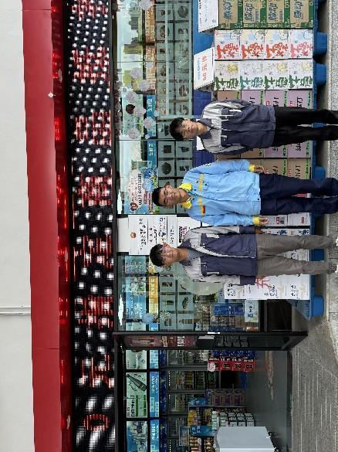
影像资料 | 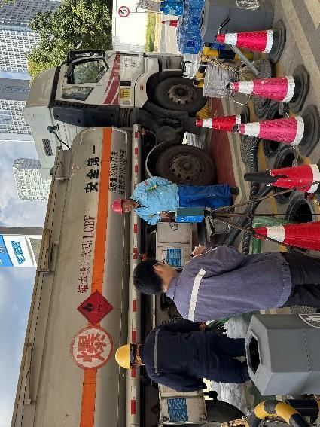
备注

